



信息学院软件工程系

《计算机网络》实验报告

**题　　目 实验二　RS-232通信程序设计**

**班　　级 软件工程2020级数媒班**

**姓　　名 陈鑫蕾**

**学　　号 22920202202877**

**实验时间 2022年10月19日**

**2022年10月19日**

填写说明

1. 本文件为Word模板文件，建议使用Microsoft Word 2019打开，在可填写的区域中如实填写；
2. 填表时勿破坏排版，勿修改字体字号，打印成PDF文件提交；
3. 文件总大小尽量控制在1MB以下，最大勿超过5MB；
4. 应将材料清单上传在代码托管平台上；
5. 在实验课结束14天内，按原文件发送至课程FTP指定位置。

# 实验目的

本实验要求制作双机通信程序，实现两个计算机通过 RS-232 串口相互连接。实现发送和接收字符串的程序，支持互发信息、支持多次发送。由甲方向乙方发送字符串（如“Hello World!”），格式如“[SENT 2015-03-26 08:01:15] Hello World!”，并在甲方界面上显示该字符串。同时，在乙方机器上显示“[RECV 2015-03-26 08:01:33] [SENT 2015-03-26 08:01:15] Hello World!”。

# 实验环境

操作系统：Windows10

编程语言：C#

# 实验结果

信息设定：首先先进行一些必要的信息设定，如串口名，波特率，数据位等。

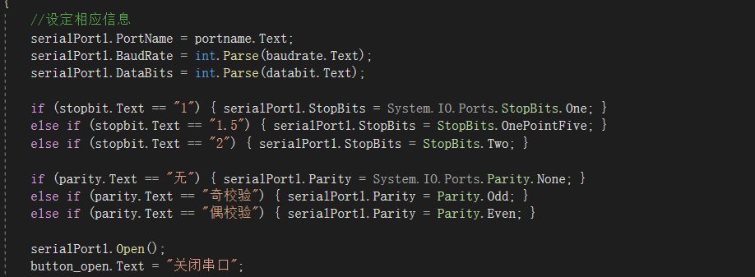

数据发送：定义一个datetime实例now，在发送text_send的内容时，按照所要求的格式加入时间信息，当出现故障返回错误信息。

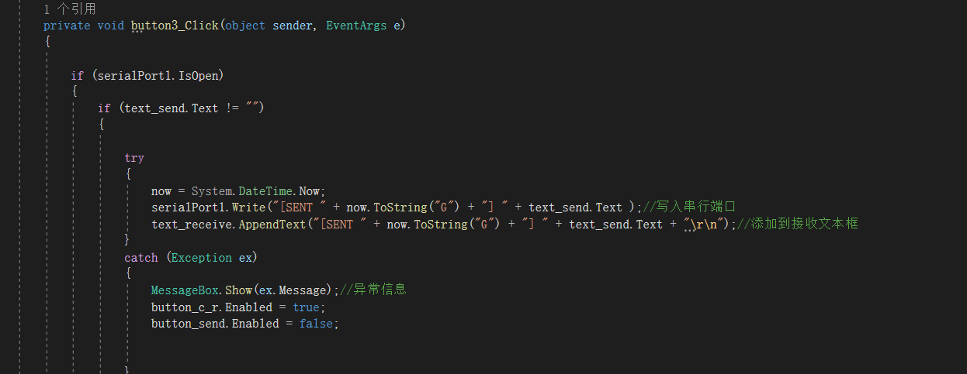

数据接收：用委托将该方法加到SerialPort1的DataReceive事件委托器上，将接受到的信息加上时间显示在text_receive文本框里。

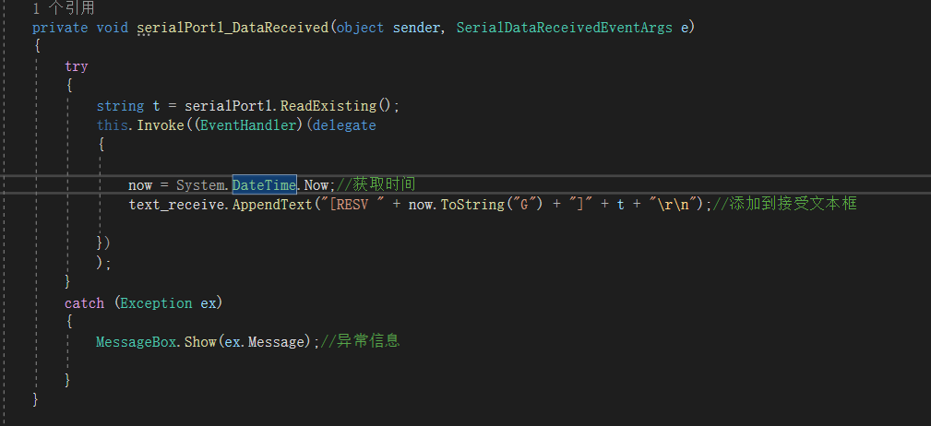

# 实验代码

本次实验的代码已上传于以下代码仓库：https://gitee.com/Cutie_Chen/computer-network

# 实验总结

理解了RS-232各个参数的概念，如串口号、波特率、数据位、停止位、校验方式等；掌握了C#的Winform界面设计。了解了SerialPort类中的相关参数和方法。